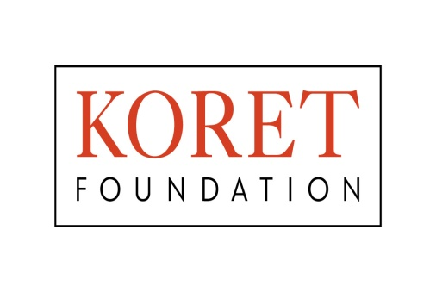
Współpraca:

Instytut Pamięci Męczenników i Bohaterów Holokaustu Yad Vashem w Jerozolimie, Festiwal Kultury Żydowskiej oraz Żydowskie Muzeum Galicja

Piąta edycja Szkoły Letniej II stopnia - Nauczanie o Holokauście

Kraków, 28 czerwca – 1 lipca 2019

FORMULARZ ZGŁOSZENIOWY

Serdecznie zapraszamy
nauczycieli, edukatorów, przedstawicieli organizacji pozarządowych i instytucji kultury

Imię i Nazwisko
Nauczany przedmiot (jeśli dotyczy)
Nazwa szkoły/organizacji
Adres szkoły/organizacji (miasto, gmina, ulica, kod, telefon/
e-mail)
Kontakt (telefon, e-mail)
Odbyte studia, szkolenia i kursy
nt. Holokaustu (MCEAH w Oświęcimiu, Yad Vashem, Dom Konferencji Wannsee, Memorial de la Shoah, Dom Anny Frank, inne)
Podejmowane działania dotyczące nauczania i upamiętnienia Holokaustu (autorskie projekty, wystawy, scenariusze lekcji itp.)*
Dlaczego chciałaby Pani/ chciałby Pan wziąć udział w Szkole Letniej II stopnia?
Czy uczestniczyła Pani/Pan w Szkole Letniej I stopnia lub też nie została Pani/Pan zakwalifikowana ze względu na posiadane już wysokie kwalifikacje w zakresie edukacji o Holokauście (jeśli tak, w obu przypadkach, proszę wpisać rok)

W ramach programu gwarantujemy Państwu zakwaterowanie (dla osób spoza Krakowa) oraz wyżywienie. Prosimy zaznaczyć właściwą opcję wpisując „tak” lub „nie”)
Zakwaterowanie  Hotel Studencki UJ „Nawojka”,  ul. Reymonta 11, Kraków |  | TAK / NIE
Dania wegetariańskie |  | TAK / NIE

* Puste formularze nie będą rozpatrywane

Wypełniony formularz w wersji elektronicznej należy odesłać najpóźniej do dnia

20 maja 2019 na adres:

szkola.letnia2019@gmail.com

